**Učivo na týden 3. 5. – 7. 5.**

**Pondělí**

ČJ – učebnice str. 112 – ústně, písemně cv. 4/ str. 112

M – POČ str. 50/cv. 1, POČ str. 52/cv. 2, 3 (obrázek je jen nákres, doplň si rozměry) - DÚ

ČS – učebnice str. 81 + zápis PS str. 67

**Úterý**

ČJ – učebnice str. 113 – cv. 1/str. 113 písemně, cv. 2 a 3

M – učebnice str. 85 PS A str. 69

ČS – Karel IV. (zadání práce při výuce) odevzdat 10. 5.

**Středa**

ČJ – str. 114 – ústně, písemně cv. 5/str. 114

vytvořit na papír oznámení – cv. 1/str. 114 – odevzdat 10. 5.

M – pracovní list

ČS – učebnice str. 82 + zápis

**Čtvrtek**

ČJ – učebnice str. 113 – písemně cv. 4, pracovní list (část)

M – učebnice str. 86

ČS – učebnice str. 83

**Pátek**

ČJ – učebnice str. 113 – písemně cv. 5 a 6/str. 113, pracovní list (část)

M – PS A str. 70

ČS – PS str. 68

**Hudební výchova:**

naučit se zpaměti básničku Žížala, doplněnou rytmickým pohybem do 13. 5.

**Ve středu 12. 5. prověrka Karel IV. a husité (učebnice str. 80 – 83)**

**Anglický jazyk**

Ch24 – WB str. 60 – 61 (středa)

WB str. 62 – 63 (v hodině ve čtvrtek)

V MS Teams AJ4 – zadání (od úterý do 14. 5.)

1. Kvíz – 6 Shopping

Ve škole test č. 6 v úterý.

Opakujeme a procvičujeme: (dobrovolné)

<https://wordwall.net/cs/resource/11993460/aj5-whats-time>

<https://skolakov.eu/anglicky-jazyk-4-trida/food>

<https://skolakov.eu/anglicky-jazyk-4-trida/clothes-1>

<https://skolakov.eu/anglicky-jazyk-3-trida/at-the-shop>

*zápis z 30. 4.*

**Karel IV.**

byl vychováván na francouzském královském dvoře

zde přijal jméno **Karel** (Václav)

do Čech se vrátil v 17 letech

české království bylo zchudlé

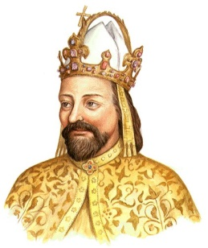Jan Lucemburský - hodně válčil

- utrácel peníze

- spory se šlechtou

**Karel IV**.

- stal se **českým králem**

- později i **římským císařem**

- velmi nadaný, vzdělaný a pracovitý

- urovnal spory se šlechtou

- spolupracoval s církví

- staral se o poddané

- chtěl vybudovat z Prahy centrum říše

Stavby, které nechal Karel IV. postavit:

- **Nové Město** (část Prahy)

- **Kamenný most přes Vltavu** (Karlův most)

- založil **Pražskou univerzitu** (Karlova univerzita)

- nechal vybudovat hrad **Karlštejn**

Za svou moudrost byl po smrti nazván **Otcem vlasti**.

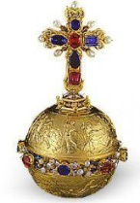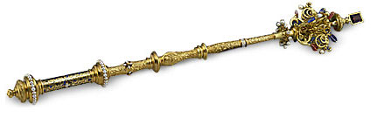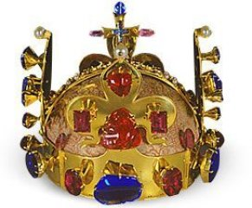

**Jan Hus**

po smrti Karla IV. vládl jeho syn **Václav IV.**

- neměl zájem o politiku

- raději se věnoval zálibám

**šlechta a církev:**

- snažily se získat moc a bohatství

- nedodržovaly Boží přikázání

- církev začala prodávat odpustky

- chování církve se nelíbilo kněžím

**Jan Hus**

- byl kazatelem

- v češtině kritizoval církev

- chtěl, aby církev pomáhala chudým a trpícím

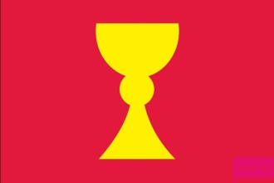- byl prohlášen za kacíře

- své názory nechtěl odvolat

- dne **6. 7. 1415 byl v Kostnici upálen**

stoupenci učení Jana Husa – **husité**

své požadavky nazvali **Čtyři pražské artikuly**

husité měli ve znaku kalich